

АДМИНИСТРАЦИЯ ЛЕНИНГРАДСКОЙ ОБЛАСТИ

КОМИТЕТ ПО СОХРАНЕНИЮ КУЛЬТУРНОГО НАСЛЕДИЯ ЛЕНИНГРАДСКОЙ ОБЛАСТИ

ПРИКАЗ

«___» ______________ 2025 г. №______________________
Санкт-Петербург

О внесении изменений в приказ комитета по сохранению культурного наследия Ленинградской области от 23 июня 2022 года № 01-03/22-133
«Об установлении предмета охраны объекта культурного наследия регионального значения «Комплекс построек военного ведомства», конец XVIII–конец XIX в., расположенного по адресу: Ленинградская область, Выборгский муниципальный район, г. Выборг, ул. Крепостная, уч. 26»

В соответствии со статьями 9.2, 20, 33 Федерального закона от 25 июня 2002 года № 73-Ф3 «Об объектах культурного наследия (памятниках истории и культуры) народов Российской Федерации», статьей 4 областного закона Ленинградской области от 25 декабря 2015 года № 140-оз «О государственной охране, сохранении, использовании и популяризации объектов культурного наследия (памятников истории и культуры) народов Российской Федерации», постановлением Правительства Ленинградской области от 21 декабря 2020 года № 839 «Об органах исполнительной власти Ленинградской области в сфере культуры и туризма», приказом Минкультуры России от 13 января 2016 года № 28 «Об утверждении Порядка определения предмета охраны объекта культурного наследия, включенного в единый государственный реестр объектов культурного наследия (памятников истории и культуры) народов Российской Федерации, пунктами 2.1.2, 2.3.7 Положения о комитете по сохранению культурного наследия Ленинградской области, утвержденного постановлением Правительства Ленинградской области от 24 декабря 2020 года № 850, на основании проекта изменения предмета охраны объекта культурного наследия, подготовленного обществом с ограниченной ответственностью «Коневские Реставрационные Мастерские» в рамках разработки научно-проектной документации на проведение работ по сохранению объекта культурного наследия, приказываю:
- Внести изменения в приложение к приказу комитета по сохранению культурного наследия Ленинградской области от 23 июня 2022 года № 01-03/22-133 «Об установлении предмета охраны объекта культурного наследия регионального значения «Комплекс построек военного ведомства», конец XVIII–конец XIX в., расположенного по адресу: Ленинградская область, Выборгский муниципальный район, г. Выборг, ул. Крепостная, уч. 26», изложив его в редакции, согласно приложению к настоящему приказу.
- Отделу по осуществлению полномочий Ленинградской области в сфере объектов культурного наследия комитета по сохранению культурного наследия Ленинградской области обеспечить внесение соответствующих сведений о предмете охраны объекта культурного наследия в единый государственный реестр объектов культурного наследия (памятников истории и культуры) народов Российской Федерации.
- Сектору делопроизводства и информационного обеспечения комитета
по сохранению культурного наследия Ленинградской области обеспечить размещение настоящего приказа в сетевом издании «Электронное опубликование документов» в информационно-телекоммуникационной сети «Интернет».
- Контроль за исполнением настоящего приказа возложить на заместителя председателя комитета по сохранению культурного наследия Ленинградской области, осуществляющего полномочия в сфере сохранения, использования, популяризации и государственной охраны объектов культурного наследия.
- Настоящий приказ вступает в силу со дня его официального опубликования.

Вице-губернатор Ленинградской области по вопросам развития и сохранения культурного наследия -  председатель комитета по сохранению  культурного наследия Ленинградской области | В.О. Цой

Приложение
к приказу комитета по сохранению культурного наследия Ленинградской области
от «____» ____________ 2025 г.
№ _________________________

Предмет охраны объекта культурного наследия регионального значения
«Комплекс построек военного ведомства», местонахождение: Ленинградская область, Выборгский муниципальный район, г. Выборг, ул. Крепостная, уч. 26

№  п/п | Виды предмета охраны | Предмет охраны | Фотофиксация
1 | 2 | 3 | 4
1 | Объемно-пространственное и планировочное решение территории: | Историческое местоположение объекта культурного наследия регионального значения «Комплекс построек военного ведомства» (далее – Ансамбль) на территории и в структуре города Выборга, на участке, ограниченном улицей Крепостной с юго-запада, Театральной улицей с северо-запада, территорией парка им. Ленина с северо-востока и Ленинградским проспектом с юго-востока;  Местоположение, объемно-пространственные, конструктивные и планировочные характеристики объектов на территории Ансамбля:  1) казарма (казарма № 28, казарма № 30);  2) погреб пороховой;  3) мастерская;  4) кухня, столовая;  5) здание штаба;  композиционная структура, визуальные связи и раскрытия объектов, формирующих Ансамбль;  Историческое местоположение, габариты и конфигурация глухой каменной ограды с воротами. | 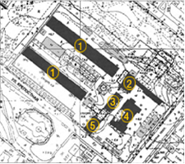  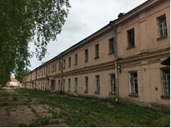  Казарма № 28  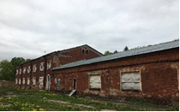  Казарма № 30  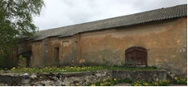  Погреб пороховой  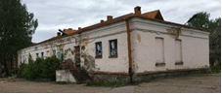  Мастерская  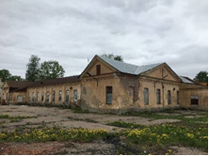Кухня, столовая  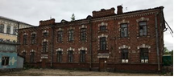  Здание штаба
2 | Архитектурно-художественное решение: | Ограда вдоль северо-восточной границы территории Ансамбля (до погреба порохового): материал и характер отделки (красный лицевой кирпич), материал цоколя (гранит), оформление (прямоугольные филенки, профилированный карниз) | 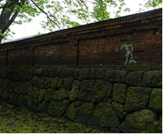
- Казарма (казарма № 28)
1.1. | Объемно-пространственное решение: | Историческое местоположение (в северо-западной части территории Ансамбля, к юго-востоку от казармы № 30, к западу от мастерской, к северо-западу от здания штаба), конфигурация (прямоугольное в плане) здания | 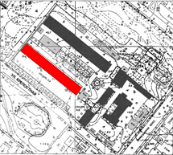  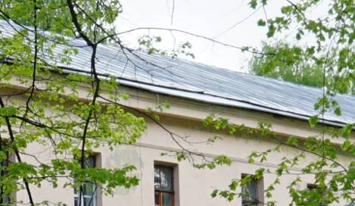
1.2. | Архитектурно-художественное решение фасадов: | Материал и характер отделки цоколя (облицовка гранитными блоками);  Материал и характер отделки фасадов (оштукатурены, окрашены);  Историческое местоположение, габариты, конфигурация (с лучковым завершением, прямоугольные (на юго-западном и северо-западном фасадах) оконных и дверных проемов 1-го этажа;  Гладкие пилястры (двойные по углам здания, рустованные на северо-западном фасаде);  Оформление оконных проемов 1-го этажа северо-западного и юго-западного фасадов профилированными наличниками;  Исторический рисунок расстекловки (многочастный), материал (дерево) оконных заполнений, цвет (коричневый);  Оформление дверных проемов профилированными лучковыми нишами;  Профилированный карниз между 1-м и 2-м этажами;  Козырьки над входами в здание: местоположение, конфигурация (двускатные), материал (металл), с коваными кронштейнами и фронтонами (рисунок – геометрический с завитками). | 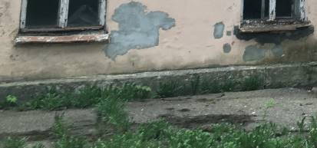  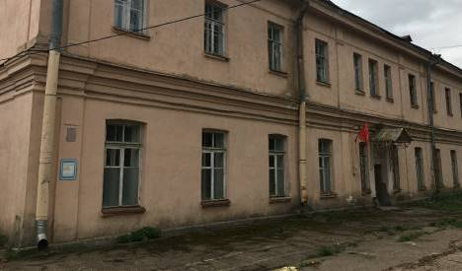  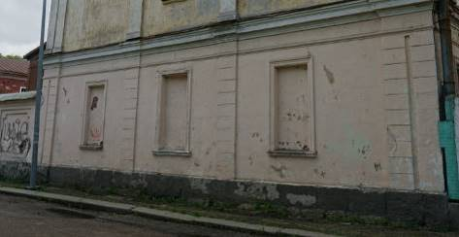  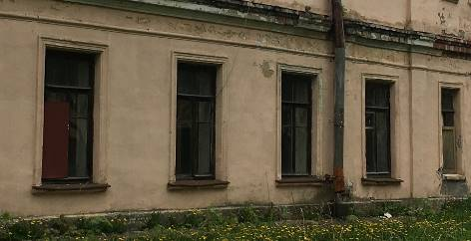  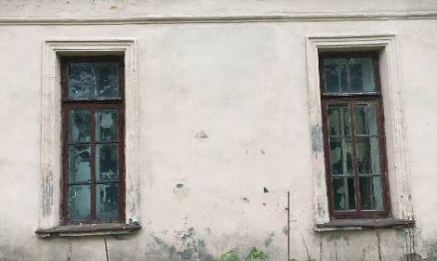  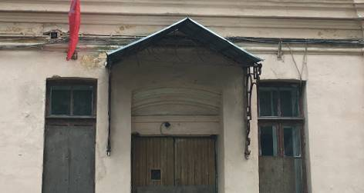  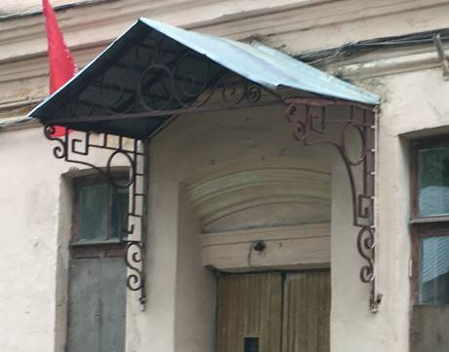
2. Казарма (казарма № 30)
2.1. | Объемно-пространственное решение: | Историческое местоположение (в северной части территории Ансамбля, к северо-востоку от казармы №28, к северо-западу от погреба порохового), габариты и конфигурация (конец XIX века (1898г)) прямоугольного в плане двухэтажного здания.  Крыша: исторические габариты и конфигурация: двускатная, с вальмой на торцах, включая высотную отметку, материал окрытия кровли (кровельное железо) |     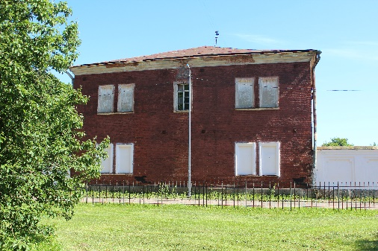
2.2. | Конструктивная система здания: | Историческое местоположение наружных и внутренних капитальных стен, материал (кирпич);  Историческое местоположение междуэтажных перекрытий;  Прусские своды в тамбурах и вестибюлях 1-го этажа в северо-западной и юго-восточной частях здания;  Уплощенные цилиндрические своды перекрытий с распалубками на лестничных площадках в уровне первого этажа и на междуэтажных площадках;  Полуциркульные своды над лестничными маршами в лестничных клетках;  Внутристенные лестницы: местоположение, габариты, конфигурация (двухмаршевые);  Полуциркульные перемычки  дверных проемов центральных входов;  Лучковые перемычки оконных проемов; | 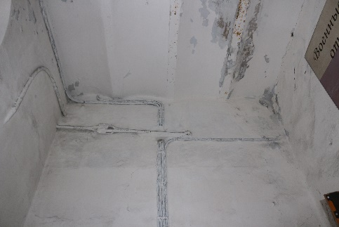  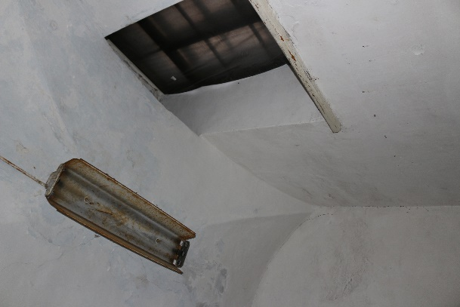  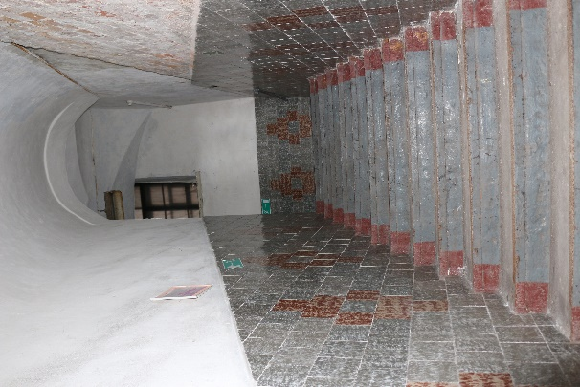  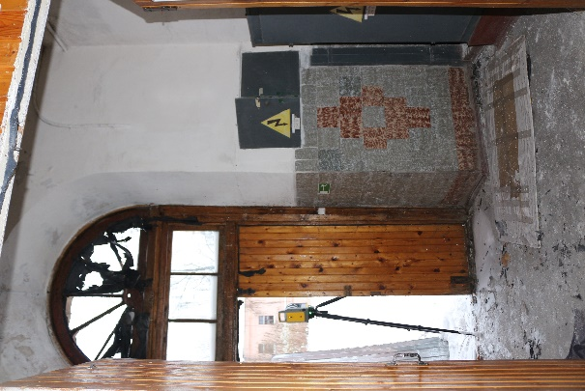  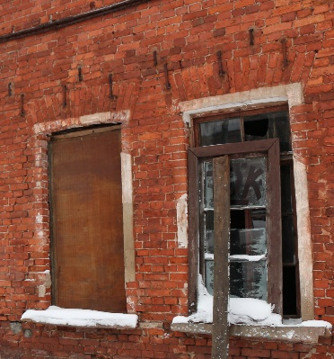
2.3. | Объемно-планировочное решение: | Объемно-планировочное решение (конец XIX века (1898г)):  центральные коридоры в северо-западной и юго-восточной частях здания 1-го и 2-го этажей, формирующих анфиладу, включая полуциркульные арки;  анфилады вдоль фасадов центральной части 1-го этажа с лучковыми арками | 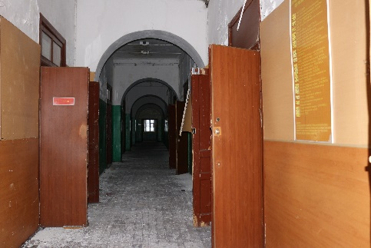  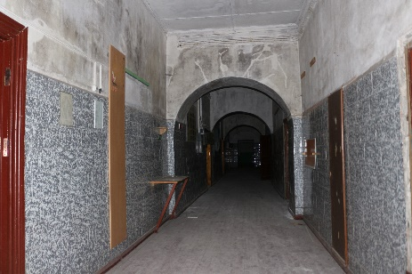  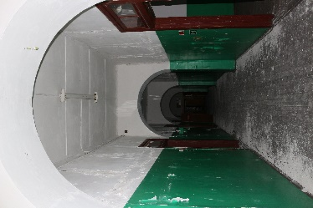  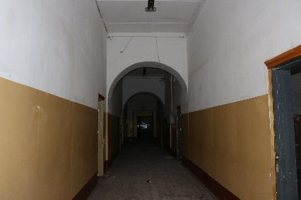  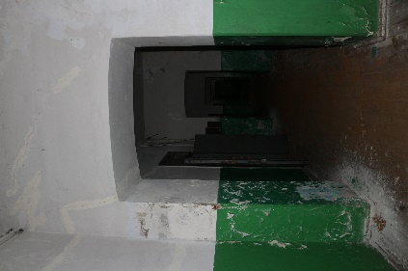
2.4. | Архитектурно-художественное решение: | Материал и характер отделки цоколя (облицовка гранитными блоками);  Валунная отмостка с гранитным поребриком с юго-восточной стороны здания;  Водосточные лотки: историческое местоположение, габариты, материал (гранит);  Материал и характер отделки фасадов (облицовка красным лицевым кирпичом);  Габариты, материал (гранит) крылец центральных входов;  Историческое местоположение, габариты оконных и дверных проемов, конфигурация (оконные проемы прямоугольные с лучковыми перемычками, включая сдвоенные оконные проемы, дверные проемы с полуциркульным завершением)  Исторический рисунок расстекловки (многочастный), материал (дерево) оконных заполнений;  Оформление сдвоенных оконных проемов общим профилированным подоконным карнизом; Оформление одиночных оконных проемов профилированным подоконным карнизом  Оформление оконных и дверных проемов плоскими наличниками;  Оформление торцевых оконных проемов и ниш профилированными наличниками;  Профилированный венчающий карниз. | 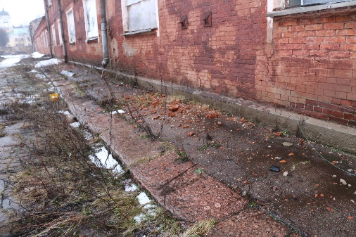  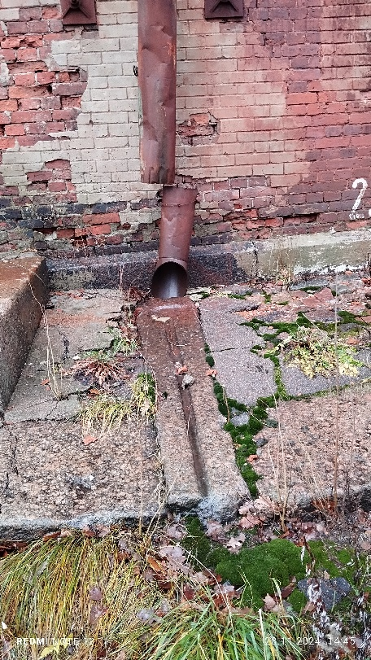  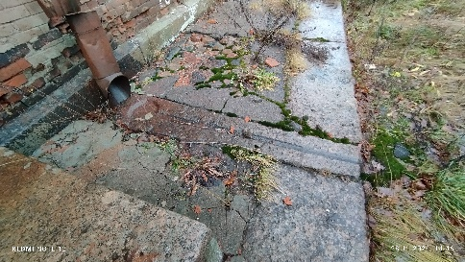  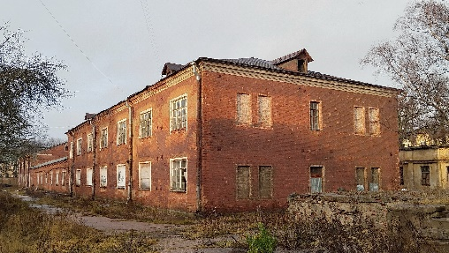  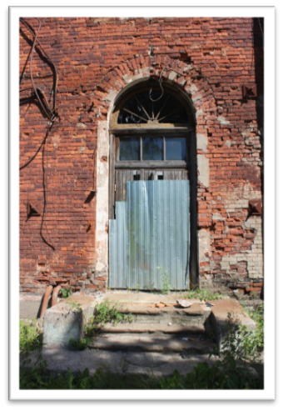  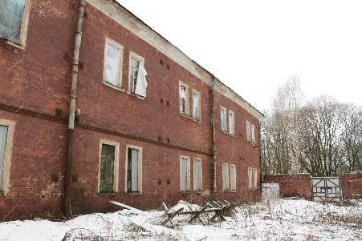  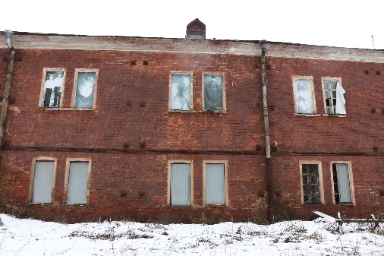  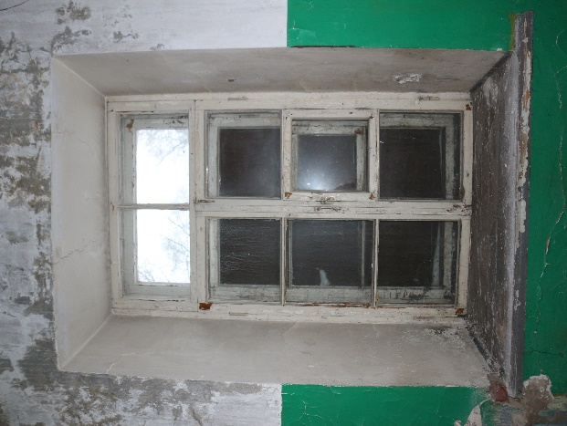  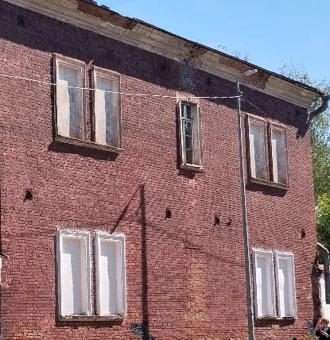  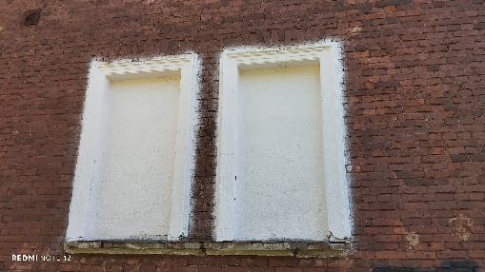  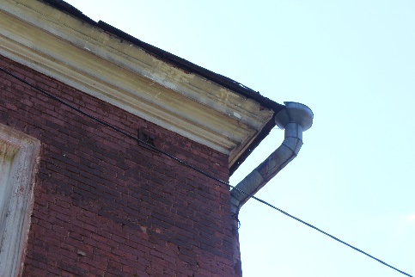
3. Погреб пороховой
3.1. | Объемно-пространственное решение: | Историческое местоположение (в северо-восточной части территории Ансамбля, к юго-востоку от казармы № 30, к северо-востоку от мастерской, к северу от кухни, столовой), габариты и конфигурация (прямоугольное в плане*) одноэтажного здания;  *с юго-востока и с северо-запада к зданию примыкают поздние пристройки  Крыша: исторические габариты и конфигурация (двускатная), включая высотную отметку, материал окрытия кровли (кровельное железо). | 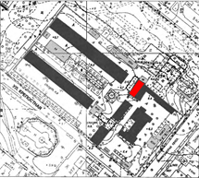  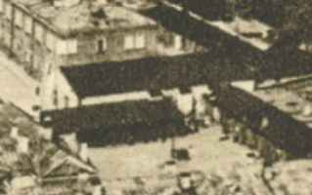  Фото 1935 года
3.2. | Конструктивная система здания: | Историческое местоположение наружных и внутренних капитальных стен (включая контрфорсы), материал (кирпич, бутовый камень);  Историческое местоположение перекрытий*;  *в настоящее время повышена отметка уровня пола  Полуциркульные своды перекрытий внутренних помещений;  Две полуциркульные арки во внутренних помещениях | 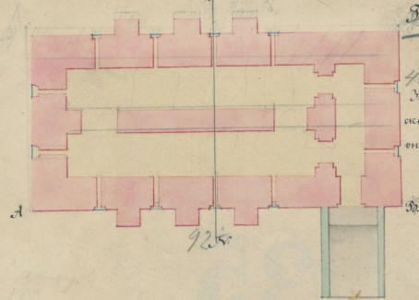  План 1840-х годов  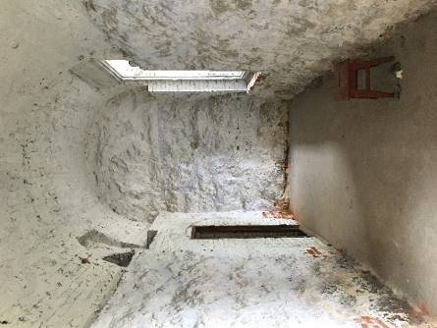  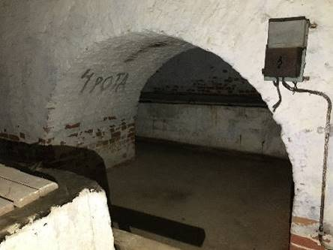
3.3. | Объемно-планировочное решение: | Историческое объемно-планировочное решение | 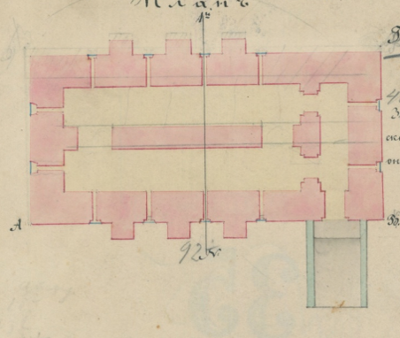  План 1840-х годов
3.4. | Архитектурно-художественное решение: | Материал и характер отделки цоколя;  Материал и характер отделки фасадов (оштукатурены, окрашены);  Историческое местоположение, габариты и конфигурация (с полуциркульным завершением) оконных и дверного проемов;  Исторический рисунок расстекловки, материал (дерево) оконных заполнений;  Исторические габариты, конфигурация (двустворчатые), материал (дерево) дверного заполнения;  Оформление граней контрфорсов прямоугольными филенками;  Профилированный венчающий карниз | 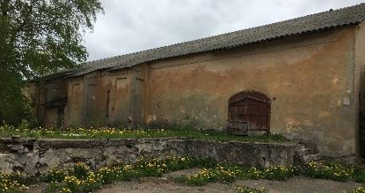  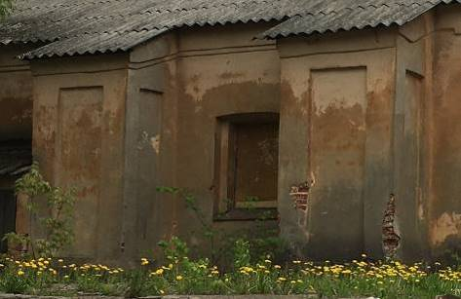  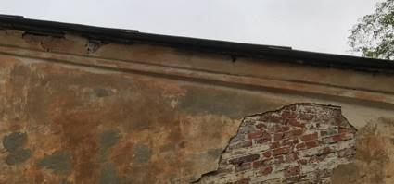  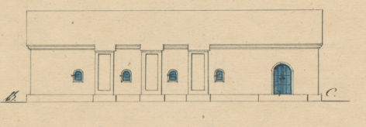  Чертеж 1855 года
4. Мастерская
4.1. | Объемно-пространственное решение: | Историческое местоположение (в центральной части территории Ансамбля, к юго-западу от погреба порохового, к востоку от казармы № 28, к северо-западу от кухни, столовой, к северо-востоку от здания штаба), габариты и конфигурация (прямоугольное в плане) одноэтажного здания;  Крыша: исторические габариты и конфигурация (вальмовая), включая высотную отметку, материал окрытия кровли (кровельное железо). | 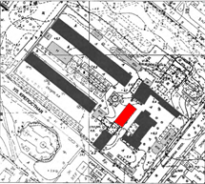  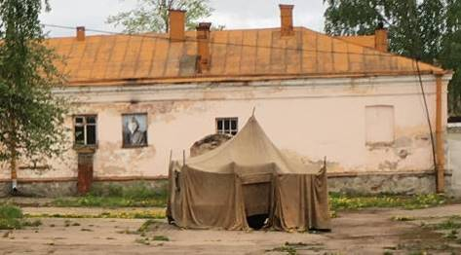
4.2. | Конструктивная система здания: | Историческое местоположение наружных и внутренних капитальных стен, материал (кирпич, бутовый камень);  Два крестовых свода во внутренних помещениях 1-го этажа в северо-восточной части здания;  Полуциркульные арки в продольной стене центрального помещения 1-го этажа здания;  Коробовые своды с распалубками в подвальных помещениях; | 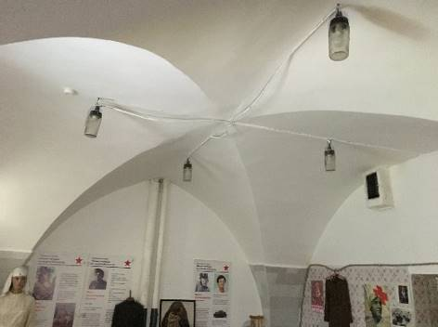  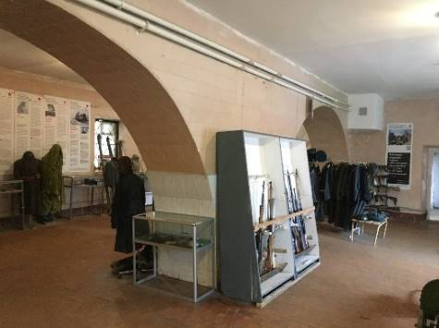  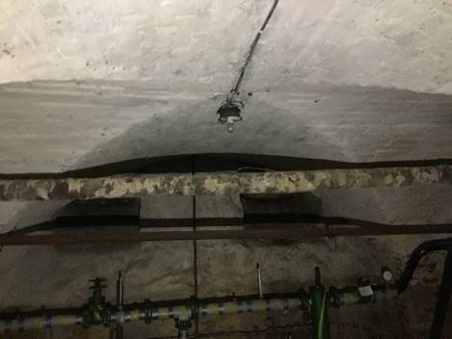
4.3. | Объемно-планировочное решение | Историческое объемно-планировочное решение | 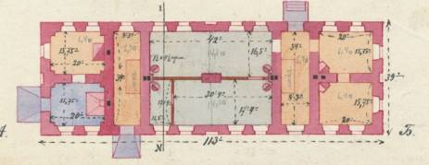  План 1906 года
4.4. | Архитектурно-художественное решение: | Материал (кирпич) и характер отделки цоколя (оштукатурен, окрашен);  Материал и характер отделки фасадов (оштукатурены, окрашены);  Историческое местоположение, габариты, конфигурация (оконные проемы – с лучковыми перемычками, дверные проемы – прямоугольные) оконных (включая подвальных помещений) и дверных проемов;  Исторический рисунок расстекловки, материал (дерево) оконных заполнений;  Крыльцо с южной стороны здания: местоположение, габариты, материал ступеней (известняк), материал блоков ограждения (гранит);  Тяга над оконными проемами 1-го этажа;  Профилированный венчающий карниз. | 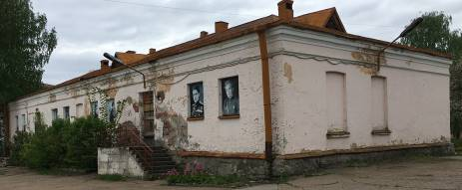  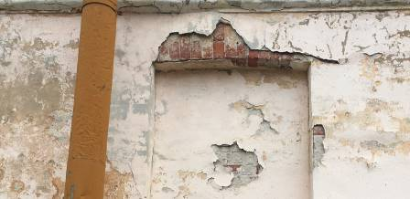  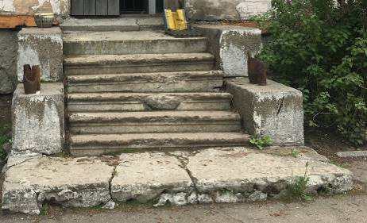  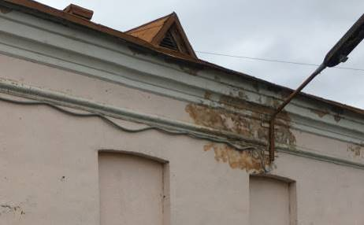
5. Кухня, столовая
5.1. | Объемно-пространственное решение: | Историческое местоположение (в юго-восточной части территории Ансамбля, к югу от погреба порохового, к юго-востоку от мастерской, к востоку от здания штаба), габариты и конфигурация (I-образное в плане*) одноэтажного здания;  *к зданию примыкают поздние пристройки  крыша: исторические габариты и конфигурация (двускатная), включая высотную отметку, материал окрытия кровли (кровельное железо) | 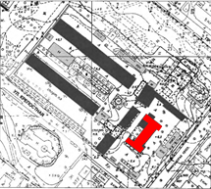  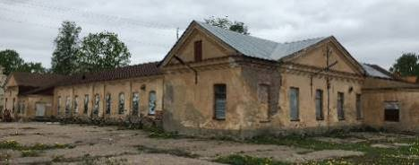
5.2. | Конструктивная система: | Историческое местоположение наружных и внутренних капитальных стен, материал (кирпич) | 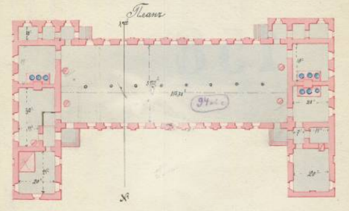  План 1905 года
5.3. | Архитектурно-художественное решение: | Материал и характер отделки цоколя (облицовка гранитными блоками);  Материал и характер отделки фасадов (оштукатурены, окрашены);  Оформление фасадов плоскими лопатками;  Историческое местоположение, габариты, конфигурация (прямоугольная) оконных и дверных проемов;  Оформление оконных проемов северо-западного фасада профилированными наличниками;  Исторический рисунок расстекловки (многочастный), материал (дерево) оконных заполнений;  Оформление фронтонов профилированными карнизами;  Венчающий профилированный карниз. | 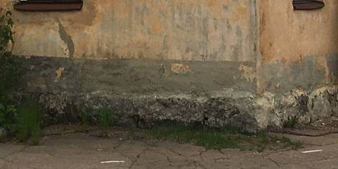  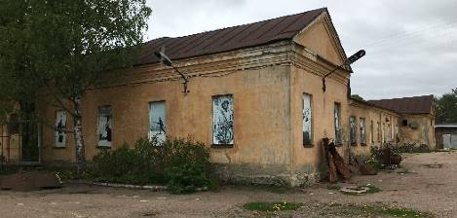  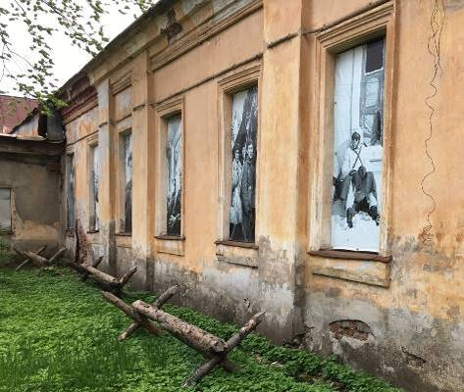  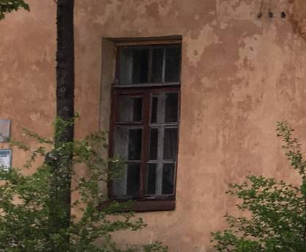  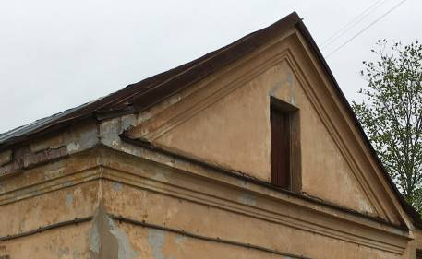
6. Здание штаба
6.1. | Объемно-пространственное решение: | Историческое местоположение (в западной части территории Ансамбля, к югу от погреба порохового, к юго-востоку от мастерской, к востоку от здания штаба), габариты и конфигурация (прямоугольное в плане) двухэтажного здания;  Крыша: исторические габариты и конфигурация (вальмовая), включая высотную отметку, материал окрытия кровли (кровельное железо);  Аттики: местоположение (над лестничными клетками на юго-восточном фасаде, по центру юго-западного фасада), габариты, конфигурация (прямоугольная);  Местоположение и габариты дымовых труб. | 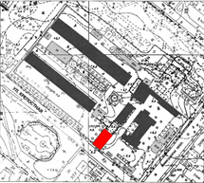  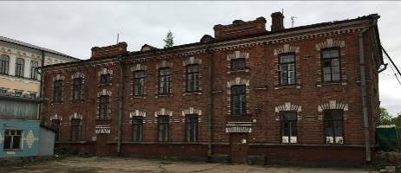  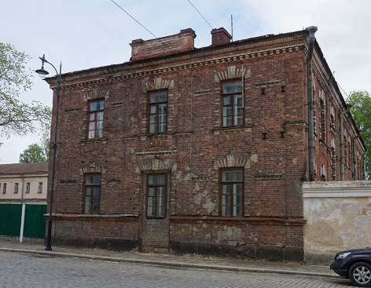
6.2. | Конструктивная система здания: | Историческое местоположение наружных и внутренних капитальных стен, материал (кирпич);  Междуэтажные перекрытия: историческое местоположение, тип (плоские)  Лестницы: местоположение (в северо-восточной и юго-западной частях здания), габариты, тип (двухмаршевые), конструкция (по косоурам), материал ступеней (террацо); | 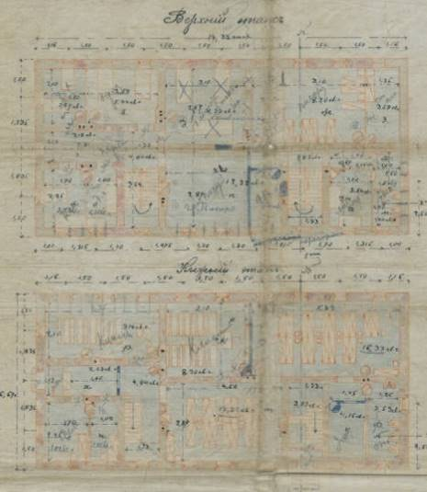  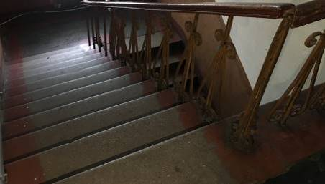
6.3. | Архитектурно-художественное решение: | Материал и характер отделки цоколя (облицован гранитными блоками);  Водосточные лотки: историческое местоположение, габариты, материал (гранит);  Материал и характер отделки фасадов (облицовка красным лицевым кирпичом);  Историческое местоположение, габариты оконных и дверных проемов, конфигурация (прямоугольные);  Исторический рисунок расстекловки (многочастный), материал (дерево) оконных заполнений, цвет (коричневый);  Оформление оконных проемов фигурными наличниками с замковыми камнями;  Декорирование межоконных простенков вставками пояса-поребрика;  Декорирование подоконных простенков 1-го этажа прямоугольными филенками;  Декорирование подоконных простенков 2-го этажа фартуками;  Пояс с дентикулами над оконными проемами 2-го этажа;  Профилированный венчающий карниз;  Оформление аттиков поясами-поребриками со стилизированными тумбами, декорированными филенками. | 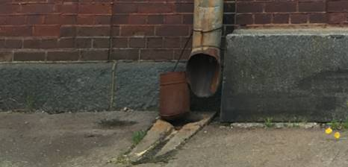  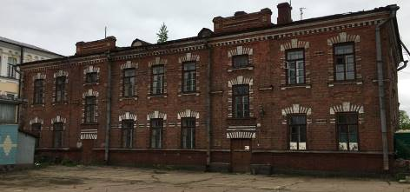  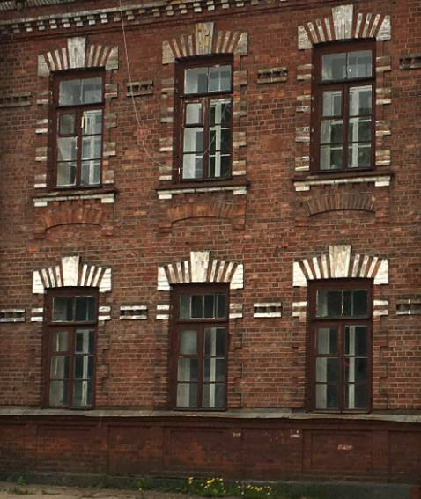  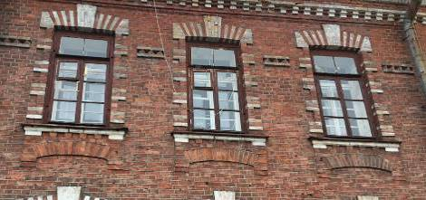  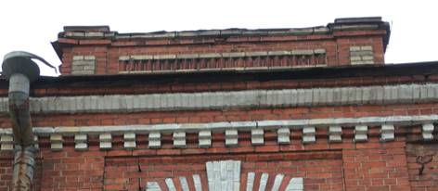  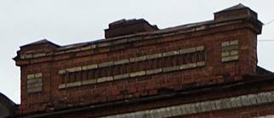
6.4. | Декоративно-художественная отделка интерьеров: | Исторические ограждения лестничных маршей: материал (металл), техника исполнения (ковка), рисунок (вертикальные прутья с завитками);  Поручни лестничных ограждений: материал (дерево), конфигурация (профилированные). | 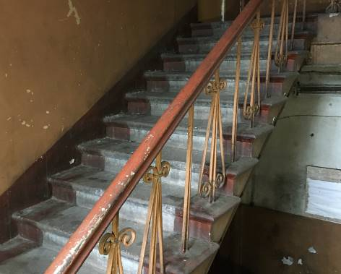

Предмет охраны может быть дополнен в процессе историко-культурных и реставрационных исследований, реставрационных работ.

